Zgłoszenie programu do rozliczenia

# Do kiedy?

Program trzeba rozliczyć **do 12 września**. Nie czekaj jednak do ostatniej chwili. Jeśli masz już wystawione wszystkie oceny w czerwcu, to rozlicz się od razu. Dzięki temu będziesz miał dłuższe wakacje, a pracownicy Toku Studiów mniejsze spiętrzenie we wrześniu.

Trochę inaczej jest ze studentami ostatniego roku. Wtedy dochodzi jeszcze jeden krytyczny termin – obrona pracy dyplomowej – w takiej sytuacji musisz rozliczyć się najlepiej 2 tygodnie przed obroną (chyba, że uzgodnisz krótszy termin – częsta praktyka przy licencjatach). Jeśli nie zdążyłeś z napisaniem pracy, to tak czy inaczej musisz się rozliczyć do końca września.

# W jaki sposób?

* Najpierw zalicz wszystkie przedmioty i zdaj wszystkie egzaminy.
* Upewnij się, że wykładowcy i egzaminatorzy uzupełnili oceny w [](https://usosweb.uw.edu.pl/) (zakładka Dla studentów -> oceny).
* **Podepnij przedmioty pod etap** (Dla studentów -> Podpięcia). Na rysunku poniżej zaznaczono:

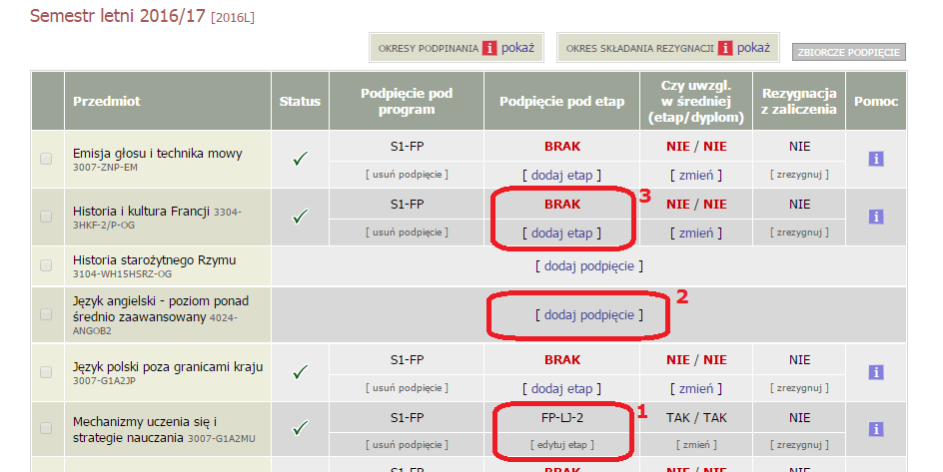

1. poprawne podpięcie pod program i pod etap.
2. przykład przedmiotu niepodpiętego ani pod program, ani pod etap. Taka sytuacja może dotyczyć lektoratu semestru letniego, egzaminu certyfikacyjnego lub przedmiotu ręcznie dopisanego w dziekanacie – brak automatycznego wymuszenia podpięcia. W takich sytuacjach musisz czekać na tzw. turę podpięć (w lutym). Jeśli ją przegapiłeś, poproś o podpięcie w sekretariacie studenckim.
3. to przykład przedmiotu podpiętego wyłącznie pod program. Masz 4 możliwości:
   1. jeśli jest to przedmiot potrzebny do rozliczenie bieżącego roku studiów – to koniecznie podepnij go pod obecny etap (przycisk „dodaj etap”),
   2. jeśli jest to warunek z poprzedniego roku – to podepnij go pod poprzedni etap.
   3. jeśli jest to przedmiot zrealizowany z wyprzedzeniem – nic nie rób. Będziesz miał/miała możliwość podpiąć go w przyszłości pod wyższy etap lub zostawić niepodpięty (status przedmiotu ponadplanowego) patrz pkt e,
   4. jeśli jest to przedmiot ponadplanowy (dotyczy to też specjalizacji nauczycielskiej, która na studiach drugiego stopnia jest nieobowiązkowa) możesz zmienić status do średniej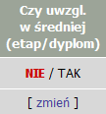 (wtedy przedmiot zostanie policzony do średniej i znajdzie się na suplemencie) lub pozostawić go bez zmian (nie uwzględniać go do średniej z całych studiów ani w suplemencie; gdybyś chciał/a, żeby uwzględniono go bez wyliczania średniej musisz napisać podanie do kierownika studiów).

* **Sprawdź, czy spełniłeś/aś wszystkie wymagania etapowe** (zakładka Dla studentów -> zaliczenia etapów -> szczegóły). Przykładowy rysunek poniżej – w podsumowaniu widnieje informacja, czego brakuje:

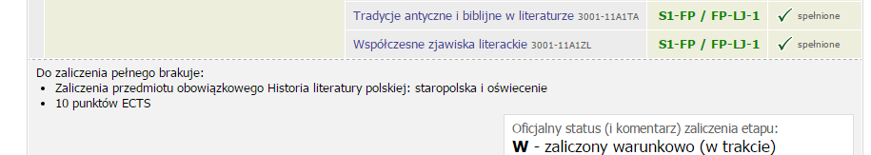

* Jeśli chcesz zobaczyć, co pojawi się w przyszłości w suplemencie do dyplomu, **pobierz z systemu** **kartę przebiegu studiów** (nie trzeba jej przynosić do toku studiów). Upewnij się, że są na niej wszystkie wymagane przedmioty i czy nie brakuje ocen ani punktów ECTS. Kartę znajdziesz w zakładce Dla studentów - > oceny (rysunek poniżej).

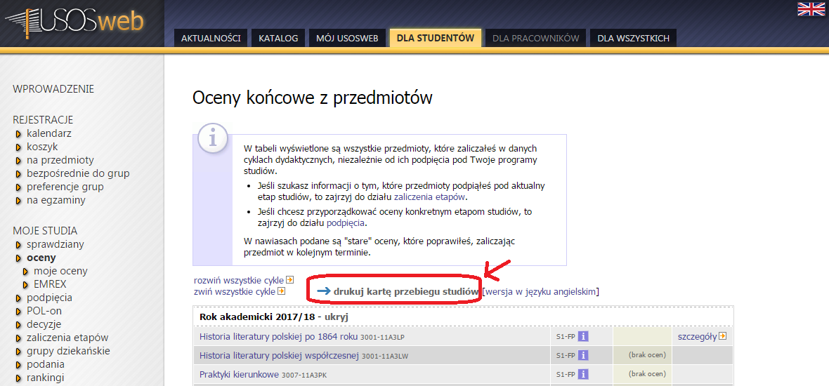

* Dopiero gdy dokonałaś/eś wymaganych podpięć **zgłoś program do rozliczenia** (zakładka Dla studentów -> zaliczenia etapów, rys. poniżej). Po zgłoszeniu programu do rozliczenia podpięcia będą zablokowane.

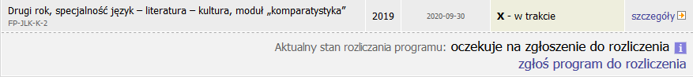

* **Wyślij e-mail** do pracownika toku studiów z prośbą o rozliczenie roku (przy wpisie warunkowym poproś również o rozliczenie warunku):

1. mgr Karolina Rybacka ([k.rybacka@uw.edu.pl](mailto:k.rybacka@uw.edu.pl))
2. mgr Oksana Radina ([oradina@uw.edu.pl](mailto:oradina@uw.edu.pl))

lub na adres toku studiów ([ifk@uw.edu.pl](mailto:ifk@uw.edu.pl)).

# Warunkowe zaliczenie roku / powtarzanie roku

Jeśli do zaliczenia etapu brakuje Tobie nie więcej niż 20 ECTS , masz prawo do zaliczenie warunkowego (z wyjątkiem ostatniego roku studiów, który można tylko powtarzać oraz niezaliczenia przedmiotów uniemożliwiających realizację programu studiów na kolejnym etapie studiów). W takiej sytuacji postępuj jak to opisano wyżej. Dodatkowo **złóż/wyślij w/do toku studiów podanie o warunkowe zaliczenie roku** (wydrukowane z USOSu/via USOS; w razie wysłania podania via USOS, dodatkowo wyślij mail do toku studiów z informacją, że takie podanie zostało wysłane ).

Student **nie może zostać warunkowo** **wpisany** na kolejny etap studiów, jeżeli nie zaliczył przedmiotów, do których zaliczenia był zobowiązany otrzymując zgodę na warunkowe wpisanie na kolejny etap studiów lub skierowanie na powtarzanie etapu studiów

Jeżeli nie zaliczyłeś/aś więcej niż 20 ECTS lub jesteś na ostatnim roku studiów i nie zaliczyłeś/aś chociaż jednego przedmiotu (z wyjątkiem seminarium dyplomowego niezaliczonego z powodu niezłożenia pracy dyplomowej), masz możliwość powtarzania roku. W tym celu postępuj jw. oraz **złóż/wyślij w/do toku studiów podanie o powtarzanie roku** (wydrukowane z USOSu/via USOS; w razie wysłania podania via USOS, dodatkowo wyślij mail do toku studiów z informacją, że takie podanie zostało wysłane).

**Skierowanie na powtarzanie etapu studiów nie przysługuje studentowi**, który już raz został skierowany na powtarzanie tego samego etapu studiów.